**Лабораторная работа №. 2**

Выполнил: Гаврилицэ Дорин, IS21Z

Научный руковолитель: Плохотнюк Евгений Филлипович

**Цель работы:**

1. Изучение и исследование элементов и элементарных логических функций.

2. Изучение мотодов измерения статических и динамических параметров логических элементов с помощью ВОЛЬТМЕТРА, ЛОГИЧЕСКОГО КОНВЕРТЕРА и ЛОГИЧЕСКОГО АНАЛИЗАТОРА.

3. Получение навыков построения электрических логических схем согласно логической функции.

4. Получение навыков для определения логических функций для электрических логических схем, построенных из разных элементов

**Эксперимент №1.**

**А. Статичный режим**

Логическая функция для схемы логического НЕ: F(a)= $\overline{a}$

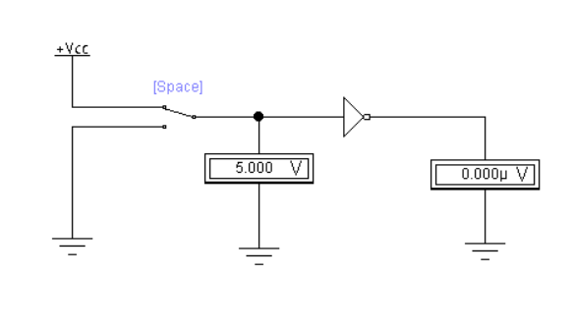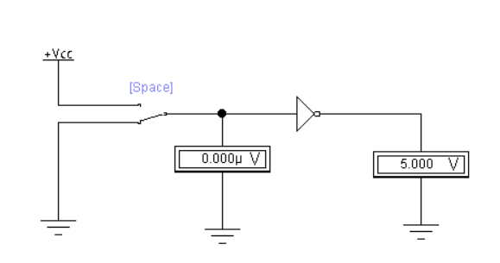

Fig. 4. Электрическая схема статичного режима с элементом НЕ.

Состояния элемента НЕ

|  |  |  |  |  |
| --- | --- | --- | --- | --- |
| Nr. d/o | Вход | | Выход | |
| Uint. V | Логическое значение | Uies. V | Логическое значение |
| 0 | 0.000 | 0 | 5.000 | 1 |
| 1 | 5.000 | 1 | 0.000 | 0 |

**Б. Динамический режим**

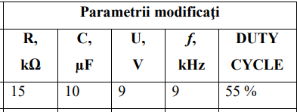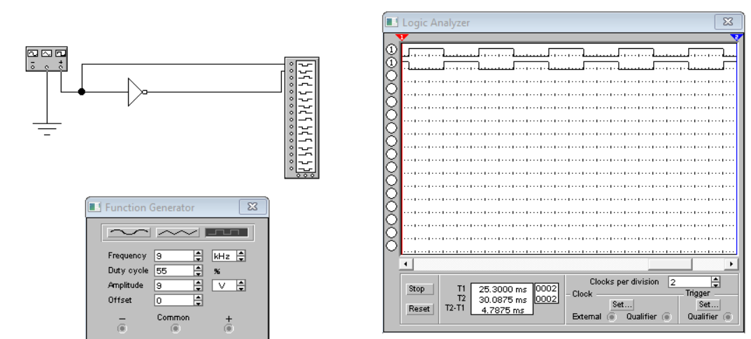

Fig. 2. Электрическоая схема динамического режима с элементом НЕ.

**Эксперимент №2. Элемент ИЛИ с четырьмя входами**

**А. Статичный режим**

Логическая функция схемы: F(a,b,c,d) = (a + b) + (c + d)

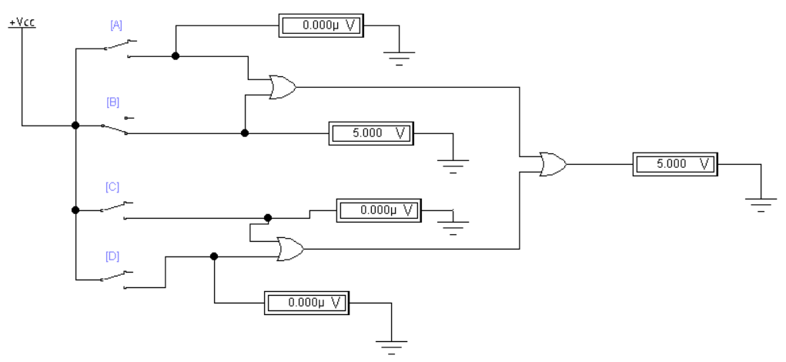

Fig. 4. Электрическая схема статичного режима с элементом ИЛИ.

|  |  |  |  |  |  |  |  |  |  |  |  |  |  |  |
| --- | --- | --- | --- | --- | --- | --- | --- | --- | --- | --- | --- | --- | --- | --- |
| Nr. d/o | Входные данные | | | | | | | | | | | | Результат | |
| UA, V | V.L. | UB, V | | V.L. | | UC, V | | V.L. | | UD, V | V.L. | Uies, V | V.L. |
| 1 | 0.000 | 0 | | 0.000 | | 0 | | 0.000 | | 0 | 0.000 | 0 | 0.000 | 0 |
| 2 | 0.000 | 0 | | 0.000 | | 0 | | 0.000 | | 0 | 5.000 | 1 | 5.000 | 1 |
| 3 | 0.000 | 0 | | 0.000 | | 0 | | 5.000 | | 1 | 0.000 | 0 | 5.000 | 1 |
| 4 | 0.000 | 0 | | 0.000 | | 0 | | 5.000 | | 1 | 5.000 | 1 | 5.000 | 1 |
| 5 | 0.000 | 0 | | 5.000 | | 1 | | 0.000 | | 0 | 0.000 | 0 | 5.000 | 1 |
| 6 | 0.000 | 0 | | 5.000 | | 1 | | 0.000 | | 0 | 5.000 | 1 | 5.000 | 1 |
| 7 | 0.000 | 0 | | 5.000 | | 1 | | 5.000 | | 1 | 0.000 | 0 | 5.000 | 1 |
| 8 | 0.000 | 0 | | 5.000 | | 1 | | 5.000 | | 1 | 5.000 | 1 | 5.000 | 1 |
| 9 | 5.000 | 1 | | 0.000 | | 0 | | 0.000 | | 0 | 0.000 | 0 | 5.000 | 1 |
| 10 | 5.000 | 1 | | 0.000 | | 0 | | 0.000 | | 0 | 5.000 | 1 | 5.000 | 1 |
| 11 | 5.000 | 1 | | 0.000 | | 0 | | 5.000 | | 1 | 0.000 | 0 | 5.000 | 1 |
| 12 | 5.000 | 1 | | 0.000 | | 0 | | 5.000 | | 1 | 5.000 | 1 | 5.000 | 1 |
| 13 | 5.000 | 1 | | 5.000 | | 1 | | 0.000 | | 0 | 0.000 | 0 | 5.000 | 1 |
| 14 | 5.000 | 1 | | 5.000 | | 1 | | 0.000 | | 0 | 5.000 | 1 | 5.000 | 1 |
| 15 | 5.000 | 1 | | 5.000 | | 1 | | 5.000 | | 1 | 0.000 | 0 | 5.000 | 1 |
| 16 | 5.000 | 1 | | 5.000 | | 1 | | 5.000 | | 1 | 5.000 | 1 | 5.000 | 1 |

**Б. Динамический режим**



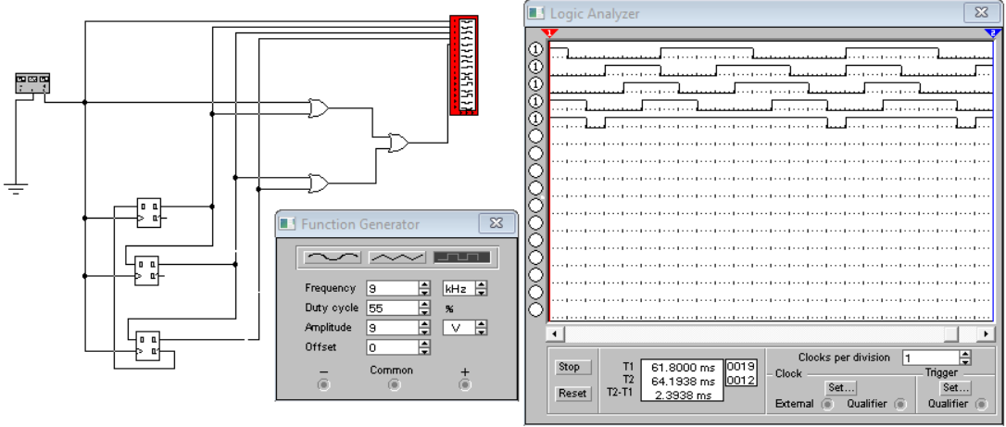

Fig. 4. Электрическая схема динамичного режима с элементом ИЛИ.

**Эксперимент №3. Элемент И с четырьмя входами**

**А. Статичный режим**

Логическая функция схемы: F(a,b,c,d) = (a x b) x (c x d)

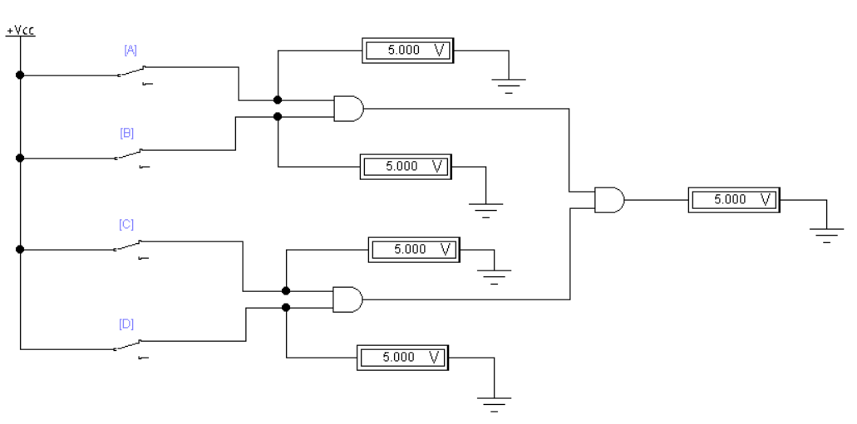

Fig. 5. Электрическая схема статического режима с элементом И.

|  |  |  |  |  |  |  |  |  |  |  |  |  |  |  |
| --- | --- | --- | --- | --- | --- | --- | --- | --- | --- | --- | --- | --- | --- | --- |
| Nr. d/o | Входы | | | | | | | | | | | | Выход | |
| UA, V | V.L. | UB, V | | V.L. | | UC, V | | V.L. | | UD, V | V.L. | Uies, V | V.L. |
| 1 | 0.000 | 0 | | 0.000 | | 0 | | 0.000 | | 0 | 0.000 | 0 | 0.000 | 0 |
| 2 | 0.000 | 0 | | 0.000 | | 0 | | 0.000 | | 0 | 5.000 | 1 | 0.000 | 0 |
| 3 | 0.000 | 0 | | 0.000 | | 0 | | 5.000 | | 1 | 0.000 | 0 | 0.000 | 0 |
| 4 | 0.000 | 0 | | 0.000 | | 0 | | 5.000 | | 1 | 5.000 | 1 | 0.000 | 0 |
| 5 | 0.000 | 0 | | 5.000 | | 1 | | 0.000 | | 0 | 0.000 | 0 | 0.000 | 0 |
| 6 | 0.000 | 0 | | 5.000 | | 1 | | 0.000 | | 0 | 5.000 | 1 | 0.000 | 0 |
| 7 | 0.000 | 0 | | 5.000 | | 1 | | 5.000 | | 1 | 0.000 | 0 | 0.000 | 0 |
| 8 | 0.000 | 0 | | 5.000 | | 1 | | 5.000 | | 1 | 5.000 | 1 | 0.000 | 0 |
| 9 | 5.000 | 1 | | 0.000 | | 0 | | 0.000 | | 0 | 0.000 | 0 | 0.000 | 0 |
| 10 | 5.000 | 1 | | 0.000 | | 0 | | 0.000 | | 0 | 5.000 | 1 | 0.000 | 0 |
| 11 | 5.000 | 1 | | 0.000 | | 0 | | 5.000 | | 1 | 0.000 | 0 | 0.000 | 0 |
| 12 | 5.000 | 1 | | 0.000 | | 0 | | 5.000 | | 1 | 5.000 | 1 | 0.000 | 0 |
| 13 | 5.000 | 1 | | 5.000 | | 1 | | 0.000 | | 0 | 0.000 | 0 | 0.000 | 0 |
| 14 | 5.000 | 1 | | 5.000 | | 1 | | 0.000 | | 0 | 5.000 | 1 | 0.000 | 0 |
| 15 | 5.000 | 1 | | 5.000 | | 1 | | 5.000 | | 1 | 0.000 | 0 | 0.000 | 0 |
| 16 | 5.000 | 1 | | 5.000 | | 1 | | 5.000 | | 1 | 5.000 | 1 | 5.000 | 1 |

**Б. Динамический режим**



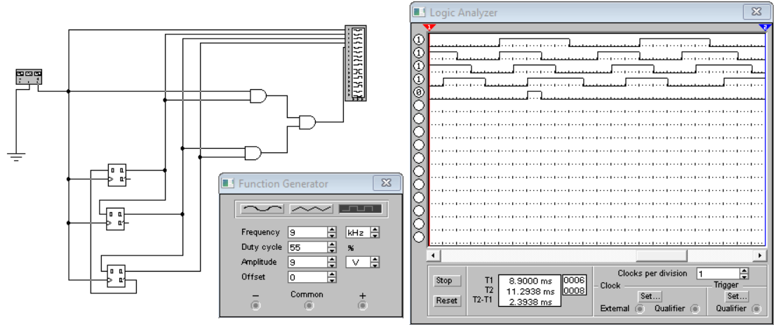

Fig. 6. Электрическая схема динамического режима с элементом И.

**Эксперимент №4. Элемент ИЛИ – НЕ с двумя входами**

**А. Статичный режим**

Логическая функция схемы: F(a,b) = $\overline{a+b}$

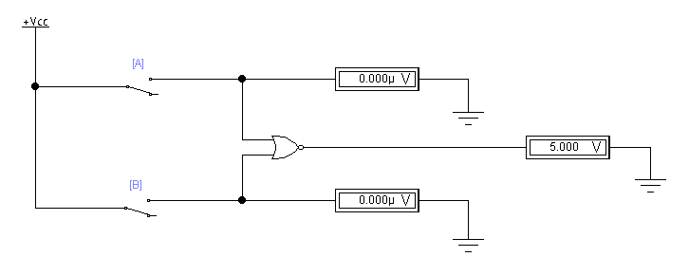

Fig. 7. Электрическая схема статического режима с элементом ИЛИ – НЕ.

|  |  |  |  |  |  |  |
| --- | --- | --- | --- | --- | --- | --- |
| Nr. d/o | Входы | | | | Выход | |
| UA, V | V.L. | UB, V | V.L. | Uies, V | V.L. |
| 1 | 0.000 | 0 | 0.000 | 0 | 5.000 | 1 |
| 2 | 0.000 | 0 | 5.000 | 1 | 0.000 | 0 |
| 3 | 5.000 | 1 | 0.000 | 0 | 0.000 | 0 |
| 4 | 5.000 | 1 | 5.000 | 1 | 0.000 | 0 |

**Б. Динамический режим**

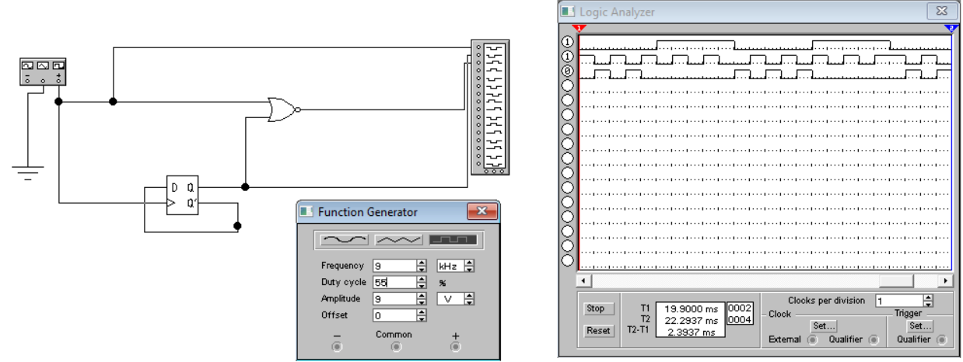

Fig. 8. Электрическая схема динамического режима с элементом ИЛИ – НЕ.

**Эксперимент №5. Элемент И – НЕ с двумя входами**

**А. Статичный режим**

Логическая функция схемы: F(a,b) = $\overline{ab}$

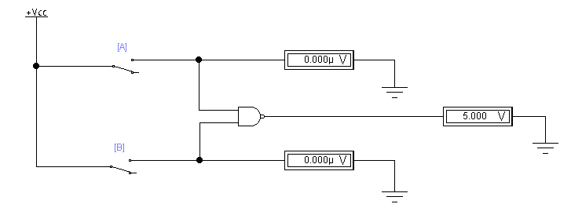

Fig. 9. Электрическая схема статичного режима с элементом И – НЕ.

|  |  |  |  |  |  |  |
| --- | --- | --- | --- | --- | --- | --- |
| Nr. d/o | Intrări | | | | Ieşirea | |
| UA, V | V.L. | UB, V | V.L. | Uies, V | V.L. |
| 1 | 0.000 | 0 | 0.000 | 0 | 5.000 | 1 |
| 2 | 0.000 | 0 | 5.000 | 1 | 5.000 | 1 |
| 3 | 5.000 | 1 | 0.000 | 0 | 5.000 | 1 |
| 4 | 5.000 | 1 | 5.000 | 1 | 0.000 | 0 |

**Б. Динамический режим**

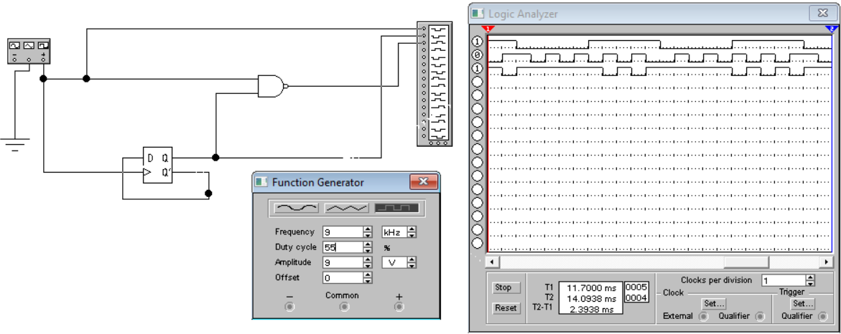

Fig. 10. Электрическая схема динамического режима с элементом И – НЕ.

**Эксперимент № 6. Элемент ИЛИ-исключающее с двумя входами**

|  |  |  |  |
| --- | --- | --- | --- |
| Nr. d/o | Логические переменные | | Логическая функция |
| a | b | a XOR b |
| 0 | 0 | 0 | 0 |
| 1 | 0 | 1 | 1 |
| 2 | 1 | 0 | 1 |
| 3 | 1 | 1 | 0 |

Математическое отношение логической функции ИЛИ-исключающее с двумя переменными: F(a,b) = $\overline{a}b+a\overline{b}$

**А. Статичный режим**

ИЛИ-исключающее через ИЛИ-НЕ:

F(a,b) = a XOR b = $\overline{a}b+a\overline{b}=\overline{\overline{\overline{a} х b}}+\overline{\overline{a х \overline{b}} }= \overline{a+\overline{b}}+\overline{\overline{a}+b}= \overline{\overline{\overline{a+\overline{b}}+\overline{\overline{a}+b}}}$

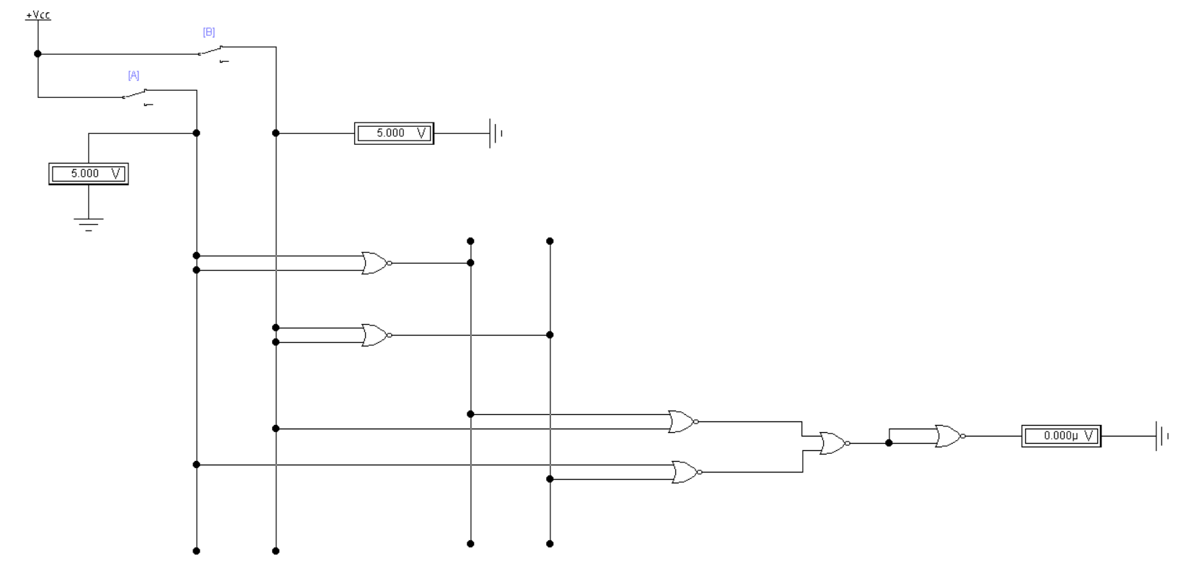

Fig. 11. Электрическая схема статичного режима с элементом ИЛИ – исключающее, составленная из элементов ИЛИ - НЕ

|  |  |  |  |  |  |  |
| --- | --- | --- | --- | --- | --- | --- |
| Nr. d/o | Входы | | | | Выходы | |
| UA, V | V.L. | UB, V | V.L. | Uies, V | V.L. |
| 1 | 0.000 | 0 | 0.000 | 0 | 0.000 | 0 |
| 2 | 0.000 | 0 | 5.000 | 1 | 5.000 | 1 |
| 3 | 5.000 | 1 | 0.000 | 0 | 5.000 | 1 |
| 4 | 5.000 | 1 | 5.000 | 1 | 0.000 | 0 |

**Б. Динамический режим**

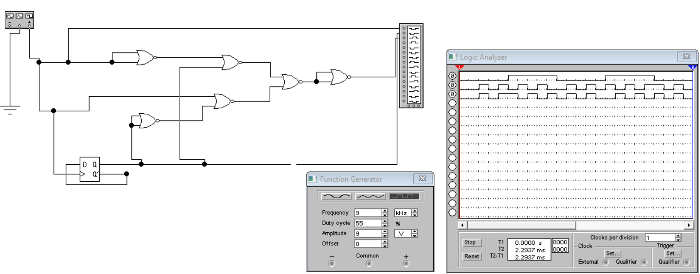

Fig. 12. Электрическая схема динамичного режима с элементом ИЛИ – исключающее, составленная из элементов ИЛИ - НЕ

**А. Статичный режим**

ИЛИ-исключающее через И-НЕ: F(a,b) = a XOR b = $\overline{a}b+a\overline{b}=\overline{\overline{\overline{a} х b+a х b}}= \overline{\overline{\overline{a} х b} х \overline{a х \overline{b}}}$

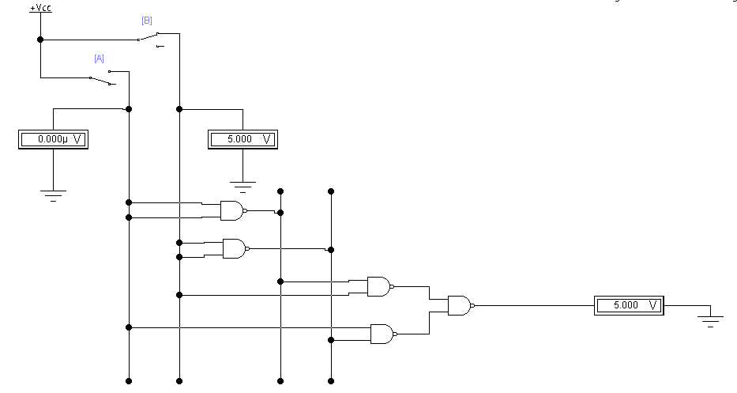

Fig. 13. Электрическая схема статичного режима с элементом ИЛИ – исключающее, составленная из элементов И – НЕ

|  |  |  |  |  |  |  |
| --- | --- | --- | --- | --- | --- | --- |
| Nr. d/o | Входы | | | | Выходы | |
| UA, V | V.L. | UB, V | V.L. | Uies, V | V.L. |
| 1 | 0.000 | 0 | 0.000 | 0 | 0.000 | 0 |
| 2 | 0.000 | 0 | 5.000 | 1 | 5.000 | 1 |
| 3 | 5.000 | 1 | 0.000 | 0 | 5.000 | 1 |
| 4 | 5.000 | 1 | 5.000 | 1 | 0.000 | 0 |

**Б. Динамический режим**

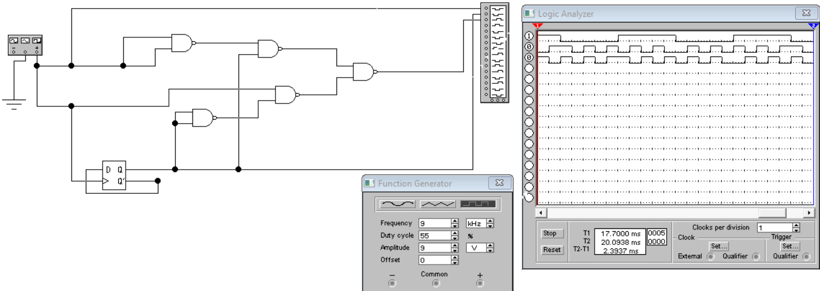

Fig. 14. Электрическая схема динамичного режима с элементом ИЛИ – исключающее, составленная из элементов И – НЕ

**Эксперимент № 7. Элемент Эквивалентность с двумя входами**

|  |  |  |  |
| --- | --- | --- | --- |
| Nr. d/o | Логические переменные | | Логическая функция |
| a | b | a <=> b |
| 0 | 0 | 0 | 1 |
| 1 | 0 | 1 | 0 |
| 2 | 1 | 0 | 0 |
| 3 | 1 | 1 | 1 |

Математическое отношение логической функции ЭКВИВАЛЕНТНОСТЬ с двумя переменными: F(a.b) = $\overline{\overline{a}b+a\overline{b}}$

**А. Статичный режим**

ЭКВИВАЛЕНТНОСТЬ через ИЛИ-НЕ: F(a,b) = a XNOR b = $\overline{a XOR b}= \overline{\overline{a}b+a\overline{b}}=$ $\overline{\overset{̿}{\overline{a}b} + \overset{̿}{a\overline{b}}}$ = $\overline{\overline{a+\overline{b}} + \overline{\overline{a} + b}}$

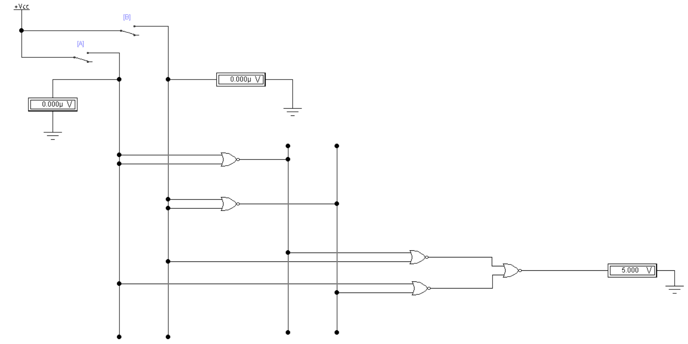

Fig. 15. Электрическая схема статичного режима с элементом Эквивалентность, составленная из элементов ИЛИ – НЕ

|  |  |  |  |  |  |  |
| --- | --- | --- | --- | --- | --- | --- |
| Nr. d/o | Входы | | | | Выходы | |
| UA, V | V.L. | UB, V | V.L. | Uies, V | V.L. |
| 1 | 0.000 | 0 | 0.000 | 0 | 5.000 | 1 |
| 2 | 0.000 | 0 | 5.000 | 1 | 0.000 | 0 |
| 3 | 5.000 | 1 | 0.000 | 0 | 0.000 | 0 |
| 4 | 5.000 | 1 | 5.000 | 1 | 5.000 | 1 |

**Б. Динамический режим**

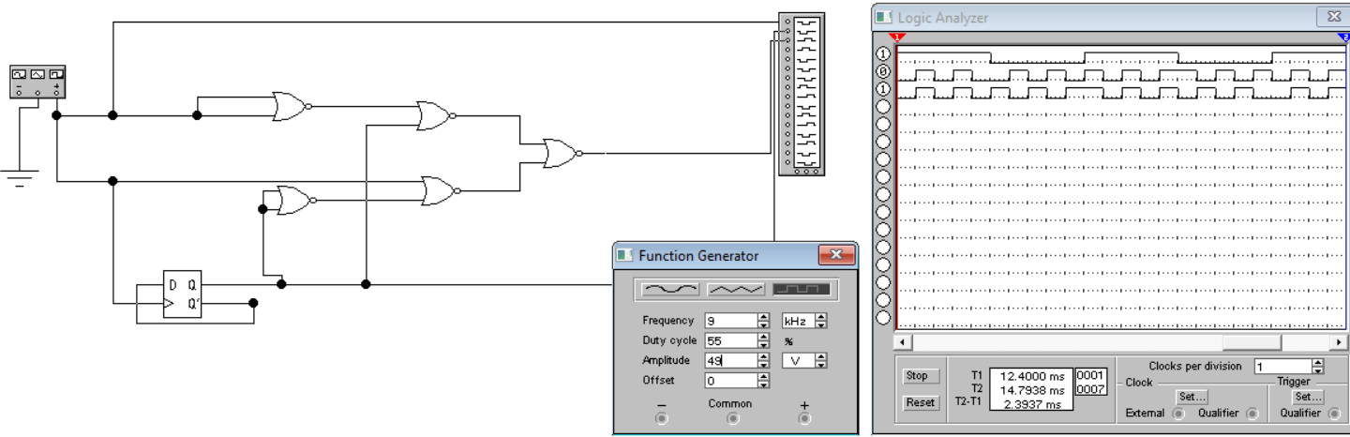

Fig. 16. Электрическая схема динамичного режима с элементом Эквивалентность, составленная из элементов ИЛИ – НЕ

**А. Статичный режим**

ЭКВИВАЛЕНТНОСТЬ через И-НЕ: F(a,b) = a XNOR b = $\overline{a XOR b}= \overline{\overline{a}b+a\overline{b}}= \overline{\overline{a} x b} x \overline{a x \overline{b}}=\overline{\overline{\overline{\overline{a} x b} x \overline{a x \overline{b}}}}$

|  |  |  |  |  |  |  |
| --- | --- | --- | --- | --- | --- | --- |
| Nr. d/o | Intrări | | | | Ieşirea | |
| UA, V | V.L. | UB, V | V.L. | Uies, V | V.L. |
| 1 | 0.000 | 0 | 0.000 | 0 | 5.000 | 1 |
| 2 | 0.000 | 0 | 5.000 | 1 | 0.000 | 0 |
| 3 | 5.000 | 1 | 0.000 | 0 | 0.000 | 0 |
| 4 | 5.000 | 1 | 5.000 | 1 | 5.000 | 1 |

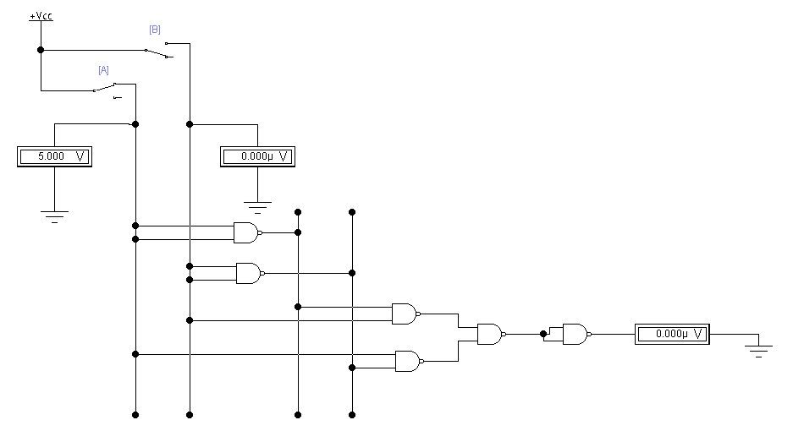

Fig. 17. Электрическая схема статичного режима с элементом Эквивалентность, составленная из элементов И – НЕ

**Б. Динамический режим**

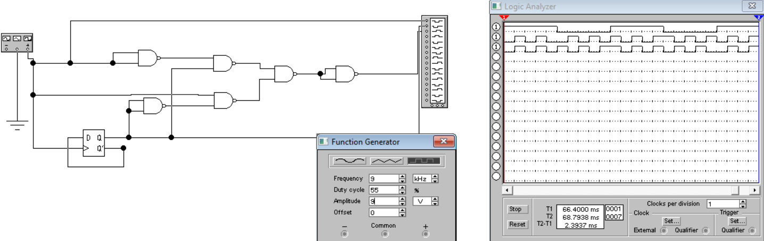

Fig. 18. Электрическая схема динамичного режима с элементом Эквивалентность, составленная из элементов И – НЕ